美西自驾之旅
行程特色：
自由驰骋在美西山川小镇美景之间；

日期 | 行 程 安 排
第一天  7.15 | 北京/旧金山  参考航班：待告  今日贵宾前往机场，搭乘飞机飞往旧金山。  抵达后，导游接机，于机场附近办理取车手续，就地讲解驾车规则及安全注意事项。适应车辆后，驾车前往酒店，在导游的协助下办理入住手续，之后休息，调整时差，为未来几日的精彩游览保存体力。  取车所需：驾驶员本人有效驾照、驾驶员本人有效护照、驾驶员英文驾照公证书原件、驾驶员本人名下外币信用卡（可用额度不低于1000美金）。
 | 住宿：holiday inn san francisco civic center或同级 | 用餐：- | 交通：飞机、自驾
第二天  7.16 | 旧金山  早餐后，参观被誉为全美国最美丽及最受欢迎的城市之一旧金山。当地居民都自认为，上帝创造地球时，一定是花了较多的时间在旧金山，才使这个美丽的城市到处有着拍不完的美景。  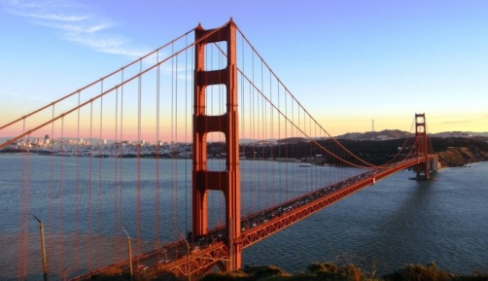  远观旧金山的象征，气势磅礴的金门大桥，“雾锁金门”是小雾都的特有景观，茫茫白雾和冷风常在金门湾的入海口汇聚，笼罩在湾区绵延起伏的群山怀抱中。游览世界上最弯曲的街道——九曲花街。街道上遍植花木，不同的鲜花将它点缀得花团锦簇，景色宜人。  前往联合广场，随后前往富有意大利风情的渔人码头，它是旧金山最充满欢乐气息的地方，这里也是休闲娱乐的中心，它最早是从一个意大利渔民的港口发展而成，许多商店和美术馆坐落于此。参观海湾大桥、唐人街等。
 | 住宿：holiday inn san francisco civic center或同级 | 用餐：早餐 | 交通：自驾
第三天  7.17 | 旧金山-蒙特雷-十七英里海岸-卡梅尔小镇（约205公里，2.5小时）  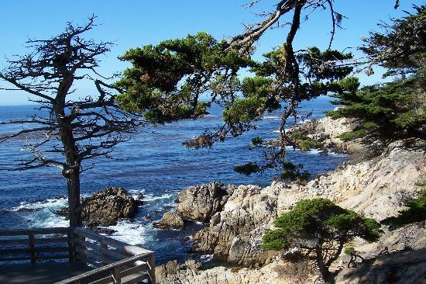  早餐后，由旧金山出发前往蒙特雷。首先来到蒙特雷小镇，它是一个紧靠海边的小镇，独天得厚的自然条件，使它成为一号公路沿途最具人气的一个特色小镇。参观蒙特雷的渔人码头，是加州第一座渔人码头，环境保护得很好，长长的码头木板廊桥下有着鱼和虾蟹。  随后驱车来到的著名的17英里海湾路，称为世界上陆地、海洋、蓝天的集大成者，并被公认为理想的度假胜地。沿岸有很多风光旖旎的地方，您还可看到海狮和鸟。  随后前往卡梅尔小镇，这里是艺术家和小说家在1904年创建了这个时尚和蕴含丰富的海滨度假村。承载着美国上流社会美好梦想的乌托邦小镇。这里始终保持着一种纯自然的状态，住宅风格典雅，是世界上最美的地区之一。最具鉴赏力的购物者，一定会在小镇石子铺成的小巷里或花饰屋顶的商店中发现极具吸引力的物品。
 | 住宿：carmel mission inn或同级 | 用餐：早餐 | 交通：自驾

日期 | 行 程 安 排
第四天  7.18 | 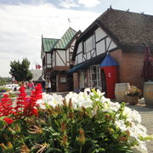  卡梅尔-丹麦小镇-圣芭芭拉-洛杉矶（约545公里，5.5小时）  早餐后，驾车前往丹麦小镇索尔瓦，这是一个以风车为标志，北欧风格建筑为主题有鲜明丹麦特色的小镇。早在1911年近十名丹麦移民买下了这块风水宝地，他们胼手胝足，荜露蓝蒌建立起丹麦特色的乡村，民居，学校。经过近百年的精心打造，丹麦小镇已拥有200多家商店以及各式各样颇具特色的手工艺品店和糕饼店。  后前往具有西班牙风情的小镇圣芭芭拉。白墙红顶的建筑风格，建筑从山上向下延伸，背靠大山，面朝大海。房在林中，人在绿中，湛蓝的海水，金色娥沙滩，婆娑的树影，古老的火车站勾勒出一幅经典的加州图画。
 | 住宿：hilton anaheim或同级 | 用餐：早餐 | 交通：自驾
第五天  7.19 | 洛杉矶-好莱坞环球影城-星光大道-洛杉矶  早餐后，造访好莱坞环球影城，游览全世界最大的电影制片厂。  体验各项拍片之布景特技，及其内幕种种，从西部城镇走入纽约市看那大金刚把整个城市翻了一圈，接着车子驶入旧金山的地铁站让您亲身体验1906年8.2级的大地震，大白鲨，古墓奇兵、侏罗纪公园等，都等着给您一个惊喜。  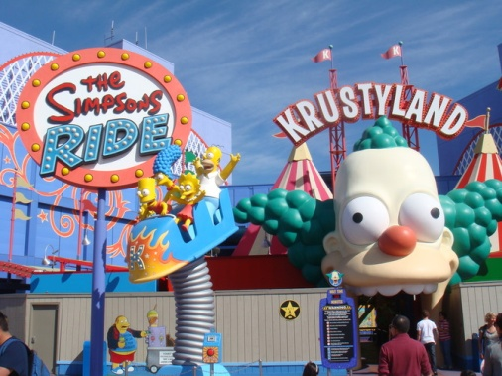  之后前往中国大戏院，奥斯卡金像奖颁奖地杜比剧院、好莱坞星光大道。
 | 住宿：hilton anaheim或同级 | 用餐：早餐 | 交通：自驾
第六天  7.20 | 洛杉矶  早餐后，自由活动一天。  或者选择全天去奥特莱斯或者选择去迪斯尼（费用自理）  自由活动期间，请您注意人身及财产安全。
 | 住宿：hilton anaheim或同级 | 用餐：早餐 | 交通：自驾
第七天  7.21 | 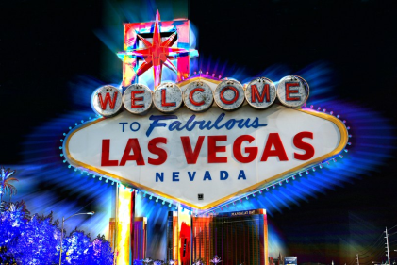  洛杉机-拉斯维加斯（约430公里，4.5小时）  自驾前往拉斯维加斯。  此处是美国人最喜欢的旅游地点之一，这也是一个不折不扣的不夜赌城。一夜致富的梦想也时有所闻，在这个多元化的城市裡，除了赌之外，这个城市也提供非常豪华的渡假旅馆、世界有名的娱乐节目、各式各样的秀场、世界级的高尔夫球场。上帝遗落沙漠中的一颗钻石，在月光下闪烁著璀璨的光芒 ....  晚餐后，开始夜游赌城，将带您饱览赌城夜晚之美，百乐吉饭店的户外水舞秀，凯撒饭店的雷射天幕、雕像秀、威尼斯、巴黎铁塔。
 | 住宿：monte carlo或同级 | 用餐：早餐 | 交通：自驾

日期 | 行 程 安 排
第八天  7.22 | 拉斯维加斯-大峡谷公园-佩姬（约650公里，7小时）  早餐后，自驾前往大峡谷国家公园，世界上有些地方，一辈子应该要去一次，亲眼看到的震撼，决不是方寸大的平面所能传达的，大峡谷的壮观不须费力解释，任何人都能看出是经过亿万年的吞吐蕴酿，才留下这片沧桑。  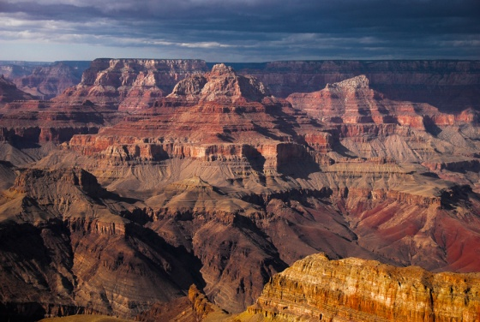  出发前往发掘那被科罗拉多河几千万年来切割浸蚀的峡谷遗迹，阳光照射在峡谷岩壁上，而幻化出多彩多姿不同的情景直叫人感觉到人类在宇宙中的渺小，几十年来有无数的作家想要用笔去将大峡谷的伟大写出或画出，但没有一个人真正的成功，大峡谷是要用眼睛去看、用心去看、用您的心灵去触摸的，或是回归古老传说——把它当做神明去礼赞，人类因為生命的短暂与形体的渺小，面对古老而深邃的景观，总有溢于言表的依依。  之后前往佩姬。
 | 住宿：best western plus at lake powell或同级 | 用餐：早餐 | 交通：自驾
第九天  7.23 | 佩姬-布莱斯峡谷-羚羊峡谷-马蹄湾-鲍威尔湖-佩姬（约530公里，6小时）  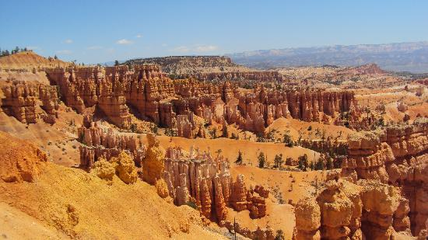  早餐后，前往布莱斯峡谷国家公园。其位于犹他州西南部，与锡安国家公园同属科罗拉多高原的一部分，但两者所呈现的景色却是截然不同。锡安雄伟壮丽的高山峡谷，布莱斯却是梦幻的七彩峡谷。行走峡谷间，那石柱群的雄伟气势令人屏息，仿佛直入云霄的宝剑。总之，布莱斯峡谷岩石以色彩富及形状多样而闻名。看著深深浅浅的灰色、橙色、棕色、红色点缀著耸立的石柱群，就像是大地的彩妆师，正在妆扮这「七彩霞谷」。鬼斧神工，由不得你不赞叹宇宙沧桑田和造物者的神奇。  下午前往世界上著名的羚羊峡谷，也是知名的摄影景点。羚羊峡谷在地形上分为上羚羊峡谷与下羚羊峡谷。羚羊峡谷发现的记录已不可考。据纳瓦荷族的历史传述，该地过去是叉角羚羊栖息处，峡谷里也常有羚羊漫步，这也是此峡谷名为羚羊峡谷的由来。老一辈的纳瓦荷族曾将此地视为静思与大灵沟通的栖息地。羚羊峡谷如同其他狭缝型峡谷般，是柔软的砂岩经过百万年的各种侵蚀力所形成。
 | 住宿：best western plus at lake powell或同级 | 用餐：早餐 | 交通：自驾

日期 | 行 程 安 排
第十天  7.24 | 佩姬-纪念碑山谷-峡谷地国家公园-莫巴镇（约530公里，6小时）  专车前往印第安人的宝藏——纪念碑山谷。纪念碑山谷那瓦荷部落公园位于那瓦荷印地安保留区，亚利桑那州与犹他州交界处，不隶属国家公园管辖，而是由1957年成立的那瓦荷族公园娱乐部管理。此地的成因乃是远古落磯山的堆积物沉积於此并转变成沙岩，后来由於地层下的压力不断增加，导致地表断裂隆起并逐渐形成峡谷，加上风雨的侵蚀，就变成了我们所看到的样子，这裡是全美最大的印第安保留区，解读现在印第安人生活境况。随而眼中浮现高楼般平地而起的壮观岩石，西部影片的画面，历历在目。  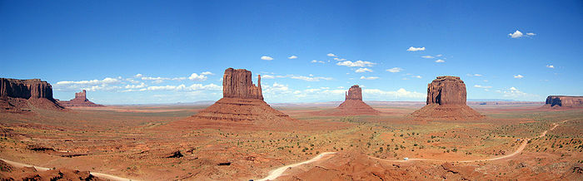  接着前往峡谷地国家公园，峡谷地国家公园位于美国犹他州的东南摩押附近，在格林河和科罗拉多河汇合处。系由多年河流冲刷和风霜雨雪侵蚀而成的砂岩塔、峡谷等，科罗拉多河及其支流将整个公园切割成四个部分，成为世界上最著名的侵蚀区域之一。以其峰峦险恶、怪石嶙峋著称。1964年正式建为公园，占地面积1366平方公里。峡谷地国家公园幅员辽阔，景观是广漠无边的大，八荒九垓的阔。园内有依其形状、颜色及各种特征取名的台地、峡谷等景观，如黄金梯、大象峡、魔鬼蓬、天仙岛、娃娃石、挂毯石、马蹄谷，还有壮观台、石阵等。动物有鹿、狐和郊狼等。是一片规模巨大、大开大阖的荒野风光。  继续驱车傍晚抵达莫柏市,夜宿莫柏市。
 | 住宿：holiday inn express& suites moab或同级 | 用餐：早餐 | 交通：自驾
第十一天  7.25 | 莫巴镇-拱门国家公园-奥格登（约435公里，4.5小时）  清晨出发，前往世界最大的自然砂石拱门集中地——拱门国家公园，占地七万三仟英亩的国家公园内，拥有超过六百座天然拱形石桥散布四处，各有特色，它们结合了风和水的侵蚀力量，让您大开眼界，有的像尖塔，有的像窗户，最著名的DELICATE 拱门，为犹他州标识，更是世界享有盛名的拱桥。  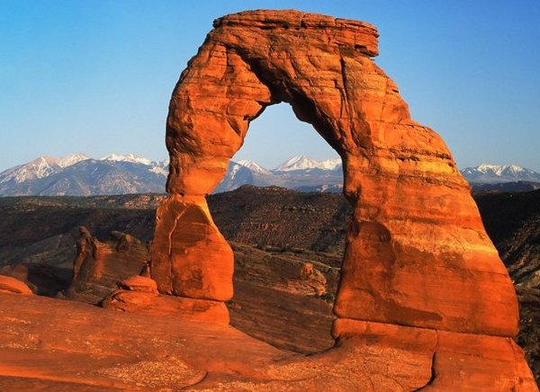  拱门国家公园：位於犹他州东方，占地76,519英亩(309.7平方公里)，每年约有85万访客。冰、水、酷暑造就了拱石国家公园内如同上帝雕塑般的美丽景色。拱石国家公园内的天然拱石无论在密集度或数量上都为地球上最高及庞大的。超过两千座在这个73,000英亩的区域内。道路可让游客到大多数著名的拱石景点区，包括 Balanced Rock、景观拱 Landscape Arch、双圆拱Double Arch 及公园内最享胜名的 Delicate Arch。从1997年至今每年平均大约吸引九十万以上的游客。今日在这上帝的花园内好好的欣赏不同角度的景色。
 | 住宿：courtyard ogden或同级 | 用餐：早餐 | 交通：自驾

日期 | 行 程 安 排
第十二天  7.26 | 奥格登-大提顿国家公园-黄石国家公园（约640公里，7小时）  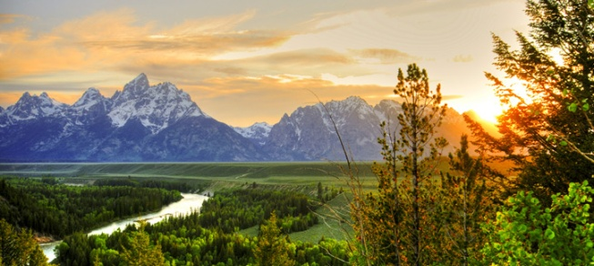  早餐后，前往大提顿国家公园。大提顿国家公园坐落在怀俄明州的西北角，在黄石公园南面，主要由长达60公里的提顿山脉组成大提顿国家公园，位于西北部的冰川山区，享有“最秀丽的国家公园”的称号。大提顿面积比起许多国家公园来说要小，但它的壮观和秀丽，却仿佛是把整条落基山脉的景色浓缩在了这一区域。雄壮的提顿山脉奠定了整个风景区的基调。大提顿峰山头终年积雪，气势非凡却透著一种温柔之美。其间的珍妮湖更是著名，山影落在波平如镜的珍珠湖上，美得让人透不出气来。  接着前往黄石国家公园，游览老忠实温泉(Old Faithful)。  在地质学上，黄石公园是世界最大的喷泉区，熔岩处处，到处可见温泉群，公园内的间歇泉多达４００多处，比世界其它地方的总合还多，营造出散发地狱色彩的神秘景象。
 | 住宿：clubhouse inn west Yellowstone hotel或同级 | 用餐：早餐 | 交通：自驾
第十三天  7.27 | 黄石国家公园  早餐后，再次进入黄石公园。园区管理局奉行不渝的「大自然法则」的理念，使得黄石公园开园一百多年，保存了原汁原味的风貌，未曾受到人为的破坏，园区内的动植物和平共处，繁衍茂盛，每年吸引了三百多万的观光客，欣赏这座「生态保育的橱窗」。  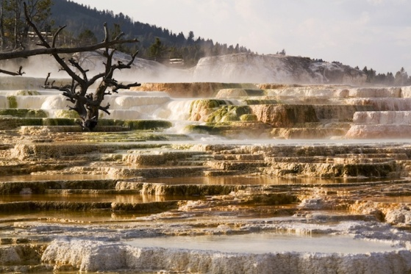  抵达后，即前往特殊景观长毛象热泉，经由长期流出的热泉及石灰岩质，加上长年堆积而自然形成之梯形特殊景观——形状宛如长毛象的前额，趣味横生，您可利用木板步道尽情游览。接着继续往间歇泉区，观赏由池塘所形成的冒泡式喷泉GEYSER BASIN，由於其底部所含不同之矿物质而呈现出各种不同的色彩，您将惊讶于大自然出色的创意演出。
 | 住宿：clubhouse inn west Yellowstone hotel或同级 | 用餐：早餐 | 交通：自驾
第十四天  7.28 | 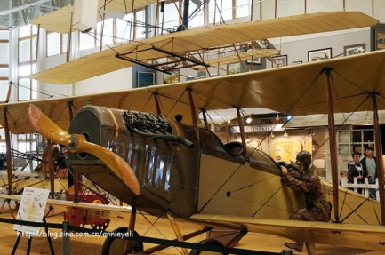  黄石国家公园-盐湖城  今日离开黄石国家公园，沿途前往希尔空军基地进行参观，这里陈列着美国历史上著名的战斗机型及现役的空中明星。  继续前往盐湖城。参观位于城市中心的摩门圣殿、犹他州政府、鹰门及会议大厦。盐湖城是犹他州的首府，亦是摩门教的圣城。此城之建立应归功于摩门教友的热忱与奉献，才得以在这一片盐水中建立这么一个现代化及工业化的城市。
 | 住宿：red lion hotel salt lake downtown或同级 | 用餐：早餐 | 交通：自驾
日期 | 行 程 安 排
第十五天  7.29 | 盐湖城/北京  参考航班：待告  早餐后，前往机场，办理还车手续，搭乘飞机飞返北京。
 | 住宿： | 用餐：- | 交通：自驾
第十六天  7.30 | 北京  平安抵达北京，回到温暖的家。

